Приложение 3
к постановлению администрации
МО «Зеленоградский муниципальный округ
Калининградской области»
от «02 » августа 2023 года № 2365

СХЕМА
движения праздничного шествия колонны в городе Зеленоградске по маршруту: городской стадион - ул.Тургенева – городская площадь – Курортный пр-т – ул.Володарского – площадь «Роза ветров»
в период с 13.30 до 14.00 часов 02 сентября 2023 года*

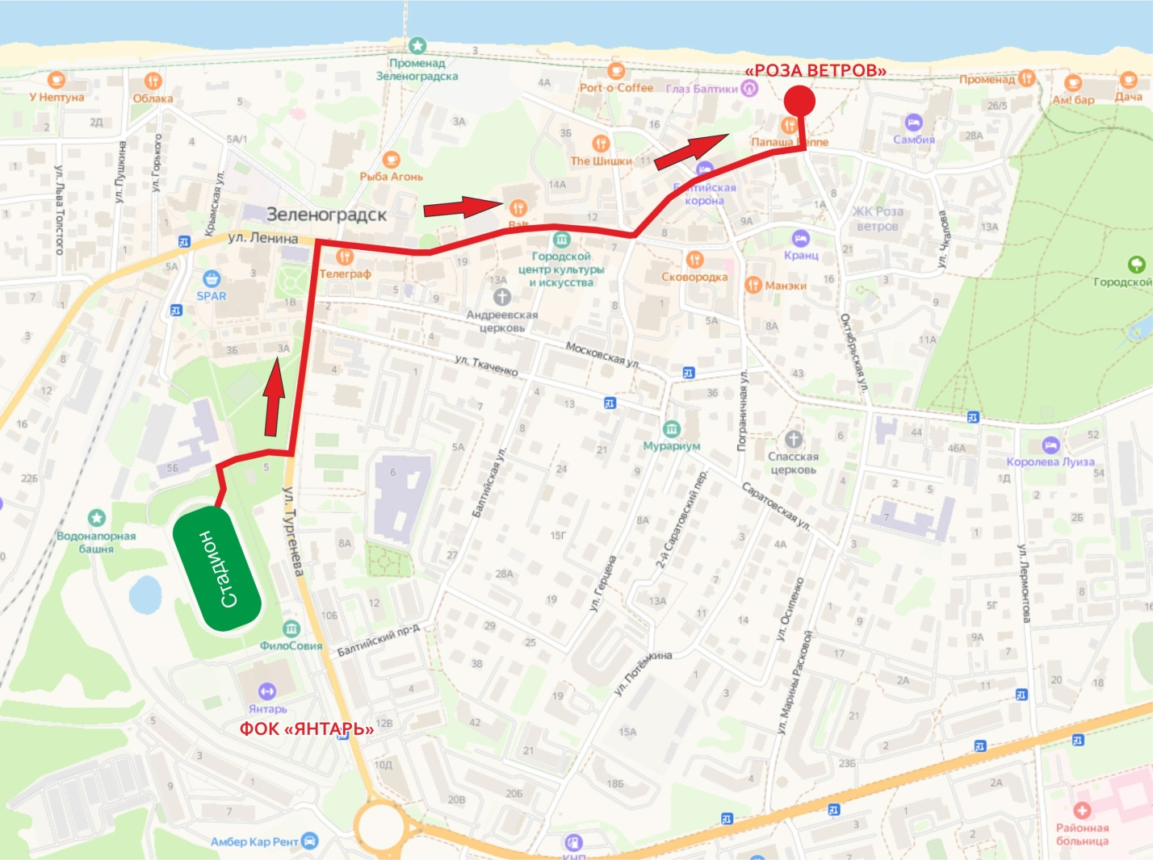

*в связи с ремонтными работами в г.Зеленоградске возможна корректировка маршрута

